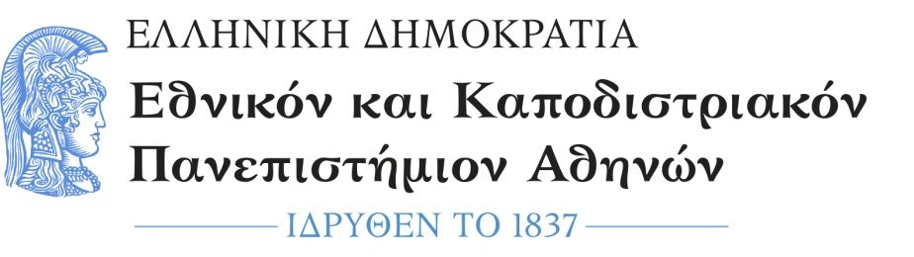

ΣΧΟΛΗ ΕΠΙΣΤΗΜΩΝ ΥΓΕΙΑΣ
ΙΑΤΡΙΚΗ ΣΧΟΛΗ

ΠΡΟΓΡΑΜΜΑ ΜΕΤΑΠΤΥΧΙΑΚΩΝ ΣΠΟΥΔΩΝ ΣΤΗ
«ΚΛΙΝΙΚΗ ΕΡΓΟΣΠΙΡΟΜΕΤΡΙΑ, ΑΣΚΗΣΗ, ΠΡΟΗΓΜΕΝΗ ΤΕΧΝΟΛΟΓΙΑ
ΚΑΙ ΑΠΟΚΑΤΑΣΤΑΣΗ»

ΑΝΑΚΟΙΝΩΣΗ

Η Ιατρική Σχολή του Πανεπιστημίου Αθηνών για το ακαδημαϊκό έτος 2020-2021 ανακοινώνει τη λειτουργία του Προγράμματος Μεταπτυχιακών Σπουδών διάρκειας δύο (2) ετών, το οποίο οδηγεί στην απονομή Μεταπτυχιακού Διπλώματος Ειδίκευσης (ΜΔΕ-Master) στην «ΚΛΙΝΙΚΗ ΕΡΓΟΣΠΙΡΟΜΕΤΡΙΑ, ΑΣΚΗΣΗ, ΠΡΟΗΓΜΕΝΗ ΤΕΧΝΟΛΟΓΙΑ ΚΑΙ ΑΠΟΚΑΤΑΣΤΑΣΗ», (M.Sc. in Clinical Ergospirometry, Exercise, Advanced Technology and Rehabilitation») για τις κατευθύνσεις:
- Σύνδρομο μετά Νοσηλεία στη ΜΕΘ (Post-Intensive Care Syndrome)
- Εργοσπιρομετρία και Καρδιοαναπνευστική Αποκατάσταση (Ergospirometry and Cardiorespiratory Rehabilitation)
- Προηγμένη Τεχνολογία και Πληροφορική στην Αποκατάσταση (Advanced Technology and Informatics in Rehabilitation)
Διάρκεια
Το πρόγραμμα αρχίζει τον Οκτώβριο του 2020 και περιλαμβάνει 4 διδακτικά εξάμηνα για την ολοκλήρωσή του.
Δεκτοί υποψήφιοι και αριθμός εισακτέων
Στο ΠΜΣ γίνονται δεκτοί πτυχιούχοι ΑΕΙ Τμημάτων με γνωστικό αντικείμενο Επιστήμες Υγείας (όπως Ιατρική, Νοσηλευτική, Φυσική Αγωγή & Αθλητισμό, Φυσικοθεραπεία, Λογοθεραπεία, Εργοθεραπεία, Ψυχολογία), Κοινωνικές Επιστήμες, Διαιτολογία, Πληροφορική, διπλωματούχοι Πολυτεχνικών Σχολών και πτυχιούχοι Σχολών Τεχνολογικών Εφαρμογών ΑΤΕΙ της ημεδαπής. Δεκτοί στο ΠΜΣ γίνονται επίσης απόφοιτοι αντίστοιχων τμημάτων αναγνωρισμένων, από τον ΔΟΑΤΑΠ, ομοταγών ιδρυμάτων της αλλοδαπής. Για να εξασφαλιστεί η διεπιστημονικότητα και η διεπαγγελματική προσέγγιση του ΠΜΣ, θα επιδιώκεται συγκεκριμένο ποσοστό φοιτητών ανά ειδικότητα. Ο ανώτατος αριθμός των εισακτέων φοιτητών στο Πρόγραμμα Μεταπτυχιακών Σπουδών ορίζεται σε 50 (πενήντα) συνολικά και για τις τρεις (3) κατευθύνσεις.
Δίδακτρα
Η εγγραφή στο Πρόγραμμα Μεταπτυχιακών Σπουδών συνεπάγεται συνεισφορά κάθε φοιτητή στα σχετικά λειτουργικά έξοδα, η οποία ανέρχεται σε 1.000 Ευρώ ανά εξάμηνο.
Υποβολή αιτήσεων και απαραίτητα δικαιολογητικά
Οι ενδιαφερόμενοι θα πρέπει να υποβάλουν τα απαραίτητα δικαιολογητικά από 01/07/2020 έως και 31/08/2020. Η αίτηση και τα υπόλοιπα δικαιολογητικά θα μπορούν να υποβάλλονται ΜΟΝΟ ηλεκτρονικά με αποστολή στην διεύθυνση ceerehab@gmail.com. Οι υποψήφιοι θα πρέπει να προσκομίσουν τα πρωτότυπα δικαιολογητικά καθώς και αντίγραφα αυτών κατά την προσέλευση στη συνέντευξη.
Απαραίτητα δικαιολογητικά
- Αίτηση Συμμετοχής
- Βιογραφικό σημείωμα
- Αντίγραφο πτυχίου ή βεβαίωση περάτωσης σπουδών
- Αντίγραφο μεταπτυχιακού η διδακτορικού τίτλου, εάν υπάρχει
- Αποδεικτικά ερευνητικής δραστηριότητας, αν υπάρχουν
- Αποδεικτικά επαγγελματικής δραστηριότητας, εάν υπάρχει
- Φωτοτυπία δύο όψεων της αστυνομικής ταυτότητας
- Μία συστατική επιστολή
- Πιστοποιητικό γλωσσομάθειας αγγλικής γλώσσας, επιπέδου Β2 (και άλλων γλωσσών, αν υπάρχουν)
Η επιλογή των μεταπτυχιακών φοιτητών θα γίνει από επιτροπή με βάση τα ανωτέρω δικαιολογητικά και τις συνεντεύξεις των υποψηφίων. Οι συνεντεύξεις θα πραγματοποιηθούν το πρώτο δεκαπενθήμερο του Σεπτεμβρίου.
Οι υποψήφιοι θα ενημερωθούν για τον τόπο και την ώρα της συνέντευξης από τη Γραμματεία του ΠΜΣ.
Για περισσότερες πληροφορίες, οι ενδιαφερόμενοι μπορούν να αποστέλλουν mail στη διεύθυνση ceerehab@gmail.com θέτοντας το σχετικό ερώτημα στη Γραμματεία του ΠΜΣ.

Αθήνα, 1/6/2020
Ο Διευθυντής του ΠΜΣ

Καθηγητής Νανάς Σεραφείμ

